Կոտորակ
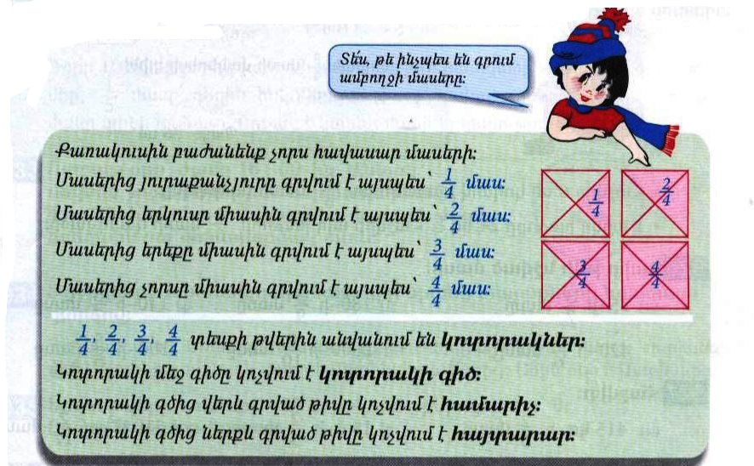
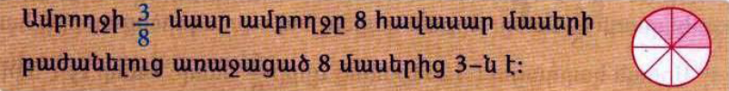
Դասարանական առաջադրանքներ
1․ Պատկերներից յուրաքանչյուրի գունավորած մասերն ու չգունավորած մասերը ներկայացրո՛ւ առանձին կոտորակների տեսքով։
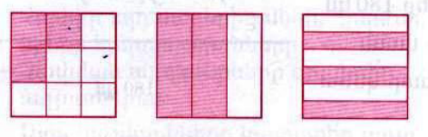
$$\frac{3}{9}$$
$$\frac{2}{3}$$
$$\frac{3}{6}$$
2․ Ամբողջը բաժանված է 50 հավասար մասերի։ Կոտորակի տեսքով ներկայացրու՛ այդ մասերից 5-ը, 12-ը, 24-ը, 48-ը, 50-ը։
$$\frac{5}{50}$$
$$\frac{12}{50}$$
$$\frac{24}{50}$$
$$\frac{48}{50}$$
$$\frac{50}{50}$$

3․ Ամբողջը բաժանված է 60 հավասար մասերի։ Կոտորակի տեսքով ներկայացրու՛ այդ մասերից 1-ը, 12-ը, 24-ը, 35-ը, 48-ը։
$$\frac{1}{60}$$
$$\frac{12}{60}$$
$$\frac{24}{60}$$
$$\frac{35}{60}$$
$$\frac{48}{60}$$

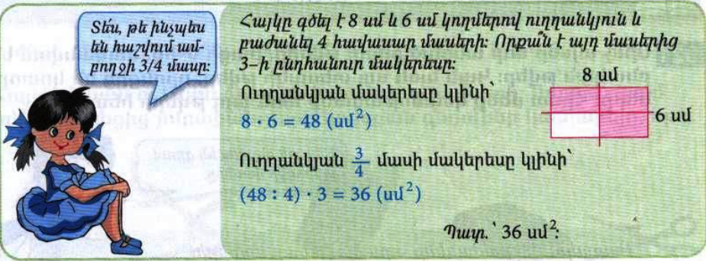
4․ Հաշվի՛ր 6սմ կողմով քառակուսու $\frac{2}{3}$ մասի մակերեսը։ 6x6=36սմ^{2,} (36:3)x2=24սմ²
5․ 1 արկղ խնձորը 24կգ է։ Հաշվի՛ր այդ խնձորի $\frac{4}{6}$ մասի զանգվածը։ (24:6)x4=16
6․ Գտի՛ր թվի նշված մասը։
2000-ի $\frac{9}{10}$ մասը=1800
140-ի $\frac{5}{7}$ մասը = 100
100-ի$\frac{5}{5}$ մասը = 100
7․Հաշվի՛ր
320լ-ի $\frac{6}{8}$ մասը = 240լ
510մ²-ու $\frac{2}{17}$ մասը = 60մ²
480կմ-ի $\frac{5}{16}$ մասը = 150կմ
8․ Աննան գնել էր 800գ կարագ։ Նա տորթի համար օգտագործեց այդ կարագի $\frac{3}{5}$ մասը։ Որքա՞ն կարագ նա օգտագործեց տորթի համար։ 800:5x3=480գ

Տնային առաջադրանքներ
1․ Պատկերներից յուրաքանչյուրի գունավորած մասերն ու չգունավորած մասերը ներկայացրո՛ւ առանձին կոտորակների տեսքով։
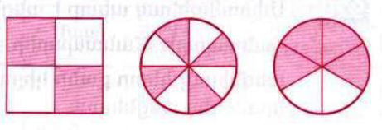
$\frac{2}{4}$ , $\frac{2}{4}$, $\frac{4}{8}$, $\frac{2}{6}$

2․ Ամբողջը բաժանված է 70 հավասար մասերի։ Կոտորակի տեսքով ներկայացրու՛ այդ մասերից 6-ը, 11-ը, 41-ը, 58-ը, 60-ը։
$$\frac{6}{70}$$
$$\frac{11}{70}$$
$$\frac{41}{70}$$
$$\frac{58}{70}$$
$$\frac{60}{70}$$

3․ Ամբողջը բաժանված է 90 հավասար մասերի։ Կոտորակի տեսքով ներկայացրու՛ այդ մասերից 1-ը, 17-ը, 26-ը, 35-ը, 78-ը։
$$\frac{1}{90}$$
$$\frac{17}{90}$$
$$\frac{26}{90}$$
$$\frac{35}{90}$$
$$\frac{78}{90}$$
4․ Հաշվի՛ր 7սմ կողմով քառակուսու $\frac{4}{7}$ մասի մակերեսը։ 7x7=49սմ² (49:7)x4=28 սմ²
5․ 1 արկղ խնձորը 36կգ է։ Հաշվի՛ր այդ խնձորի $\frac{3}{4}$ մասի զանգվածը։ (36:4)x3=27կգ
6․ Գտի՛ր թվի նշված մասը։
35-ի $\frac{3}{7}$ մասը = 15
420-ի $\frac{5}{6}$ մասը= 350
180 – ի $\frac{5}{9}$ մասը = 100
7․Հաշվի՛ր
415կգ-ի $\frac{2}{5}$ մասը=166կգ
480 դրամի $\frac{5}{6}$ մասը= 400դր
18ժ-ի $\frac{2}{3}$ մասը=12ժ
8․ Սոնան կարդացել էր 126 էջանոց գրքի $\frac{5}{6}$ մասը։ Քանի՞ էջ է այդ գրքից կարդացել Սոնան։ (126:6)x 5=105

